Trabajo de investigación

Grupo #3

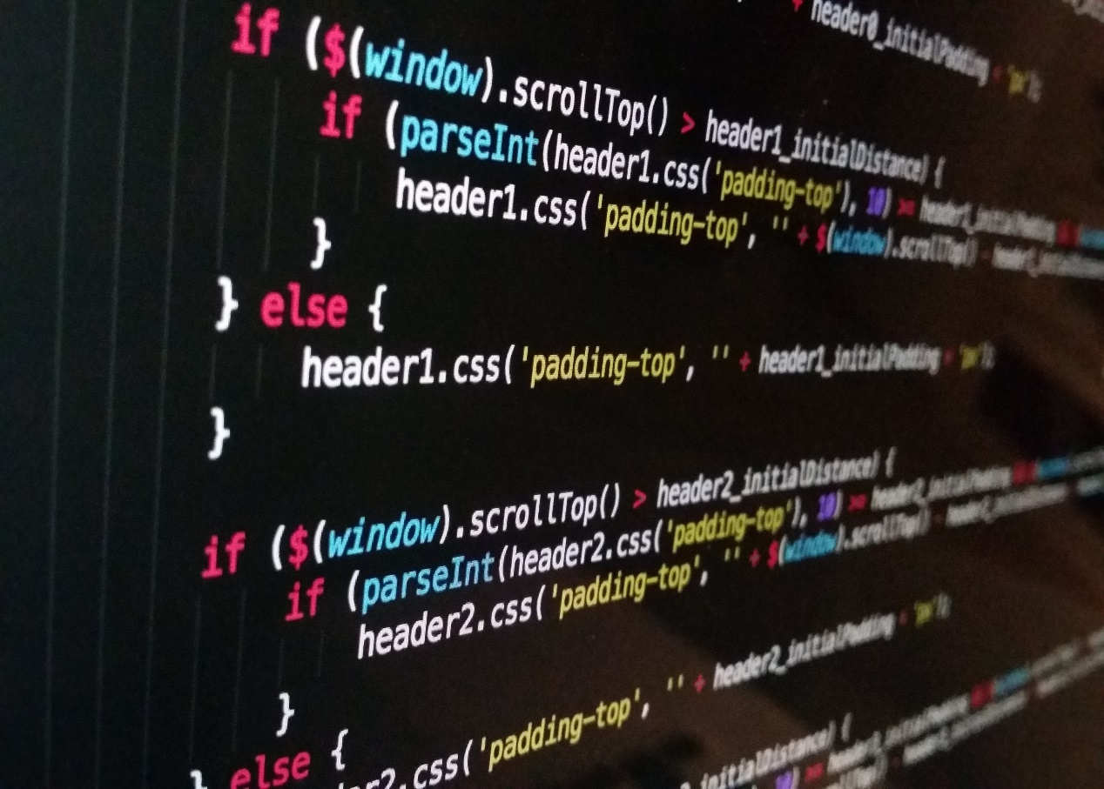

**Tema:** ESTRUTURAS LOGICAS EN ALGORITMOS

**INTEGRANTES:**

* Alejandro Fierro Saltos
* Jonathan Aucatoma Guaranda
* Ariel Calderón Cueva
* Jhonatan Masabanda Masabanda

**CURSO**: SOFTWARE

**Las estructuras lógicas**  
  
Las estructuras lógicas son fundamentales en la programación y se utilizan para controlar el flujo de ejecución de un programa. Las principales estructuras lógicas son las condicionales y las estructuras de repetición.

Las utilizamos cuando en el desarrollo de la solución de un problema debemos tomar una decisión, para establecer un proceso o señalar un camino alternativo a seguir.

Estas estructuras lógicas son esenciales para controlar el flujo de ejecución en los programas y **permiten que los desarrolladores implementen algoritmos más complejos y eficientes**.

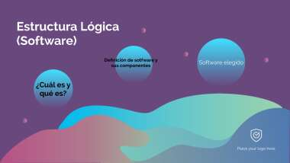

Estructuras Condicionales:

Las estructuras condicionales permiten que un programa tome decisiones basadas en una condición evaluada como verdadera o falsa. Comparan una variable contra otro(s) valor(es), para que con base al resultado de esta comparación, se siga un curso de acción dentro del programa. Cabe mencionar que la comparación se puede hacer contra otra variable o contra una constante, según se necesite.

En la mayoría de los lenguajes de programación, la estructura condicional más común es la declaración "if" (si), que se utiliza para ejecutar un bloque de código si una condición es verdadera.

También pueden incluir "else" (sino), que se ejecuta si la condición es falsa, y "else if" (sino si), que permite evaluar múltiples condiciones de manera secuencial.

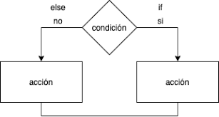

Ejemplo en pseudocódigo:

si (condición) entonces

// código a ejecutar si la condición es verdadera

sino

// código a ejecutar si la condición es falsa

fin si

Operadores lógicos (verdadero o falso):

Los operadores lógicos, como AND, OR y NOT, se utilizan para combinar y modificar condiciones en las estructuras condicionales.

Los operadores lógicos también se denominan operadores Booleanos. Devuelve True cuando Expresión1 y Expresión2 son verdaderas. Devuelve True cuando Expresión1 o Expresión2 es verdadera

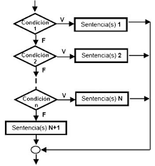

Ejemplo en pseudocódigo:

si (condición1 AND condición2) entonces

// código a ejecutar si ambas condiciones son verdaderas

fin si

Estructuras de repetición:

Se utilizan para realizar un determinado tipo de instrucciones en un número finito de veces. Se caracterizan por tener un punto inicial de partida, una condición la cual se encarga de ejecutar un número determinado de acciones hasta que esta condición no sea válida

Las estructuras de repetición más comunes son "for" y "while".

Un bucle "for" generalmente se utiliza cuando se conoce de antemano el número de iteraciones, mientras que un bucle "while" se utiliza cuando no se sabe cuántas veces se debe repetir el código.

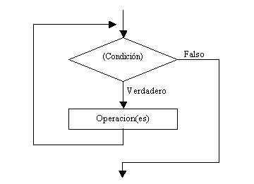

Ejemplo en pseudocódigo de un bucle "for":

para i desde 1 hasta 10 hacer

// código a ejecutar en cada iteración

fin para

Ejemplo en pseudocódigo de un bucle "while":

mientras (condición) hacer

// código a ejecutar mientras la condición sea verdadera

fin mientras

**Bibliografía:**

[Estructuras logicas - https://www.ibm.com](https://www.ibm.com/docs/es/integration-bus/10.0?topic=dfdl-understanding-logical-structure/es/integration-bus/10.0?topic=dfdl-understanding-logical-structure)

[Condicionales - https://diegotch.webcindario.com](https://diegotch.webcindario.com/EstructurasCondicionales.pdf).

[Estructuras de verdadero o falso - https://disenowebakus.net](Estructuras%20de%20verdadero%20o%20falso%20-%20https://disenowebakus.net)

[Estrutcuras repetitivas - https://uapa.cuaieed.unam.mx](https://uapa.cuaieed.unam.mx/sites/default/files/minisite/static/b62c06c7-6c36-48e9-9b56-9f164c1aaa76/UAPA-estructuras-repeticion/index.html)